一、目录结构的调整
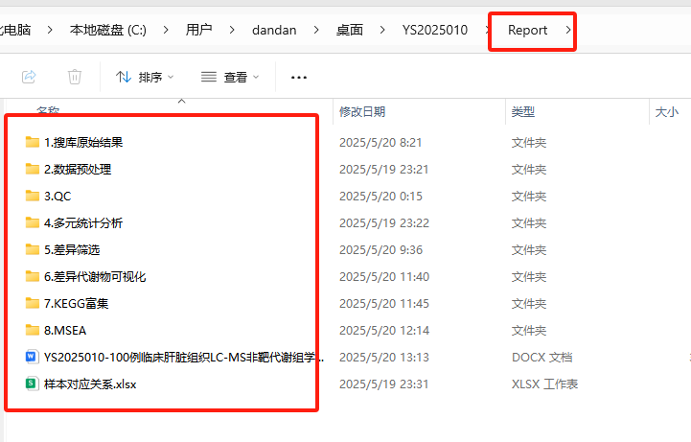
分析内容分类一下， 每个内容中展示每一个对比组的结果。
是否考虑将中文变成英文
检查一下导出的文件， 是否都有对应的PDF, PNG和表格，不要出现有的分析结果是仅有png， 或者仅有pdf 这样子的
图和图中字体的适应调整，这个之前蛋白组学达达写过相关的脚本，可以和达达对接一下， 借鉴到代谢组学中

二、QC质控部分
(1)QC的质控 PLS-DA 分析是否有必要放？
(2)CV 和RSD 这个，是否只需要保留一个？ 由于我们数据预处理中用的是RSD，我们可以考虑保留RSD，一般报告中会报告QC RSD <30% 的比例，所以图是否可以调整为下图这样的， 纵坐标和现在的不太一样
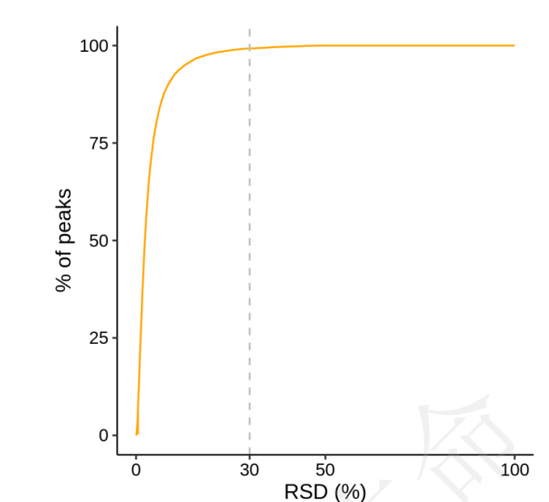

三、多元统计分析部分
（1）一个项目中， 多元统计相关的得分图， 需要同一组的形状和颜色是一致的，
（2）多元统计分析部分，需要加上对数据的转换后再进行做PCA,PLS-DA，OPLS-DA
PCA 进行unit variance scaling (UV)数据转换
PLS-DA 和OPLS-DA 进行Zero-centered (Ctr) 数据转换
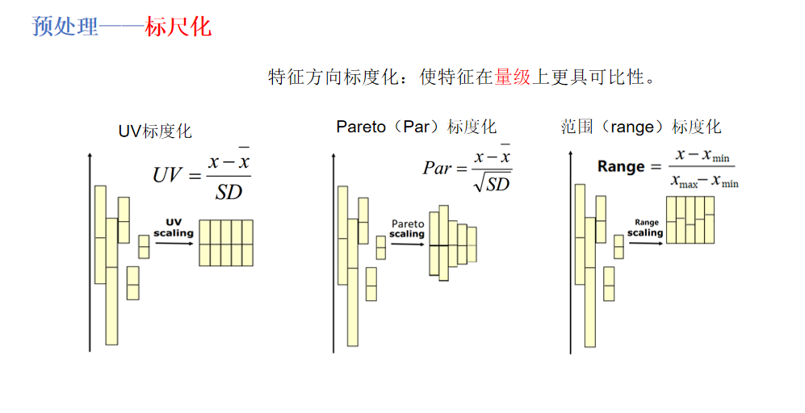

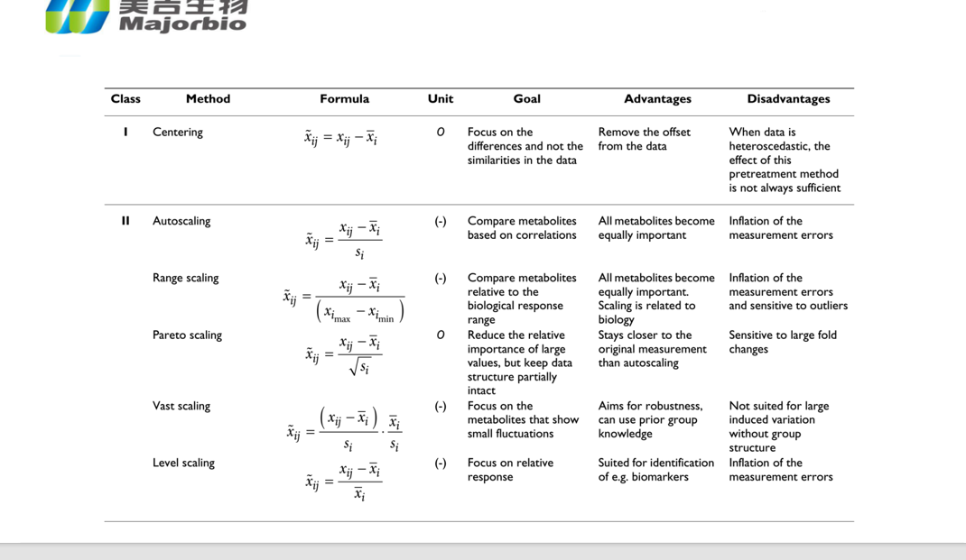

- 多元统计分析PCA, PLS-DA, OPLS-DA 会进行 7-fold cross- validation（7 次循环交互验证）得到的模型评价参数， 需要导出每一组对比分析的模型参数， 类似于下图这样的
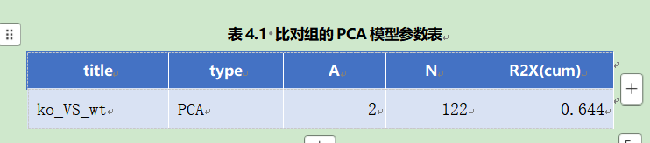
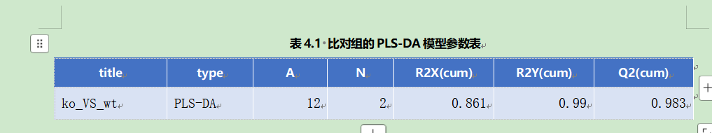
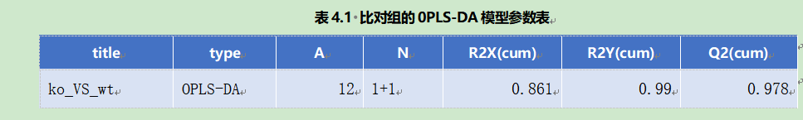
- 下图这些结果可以从结果中删除，不需要体现在报告中
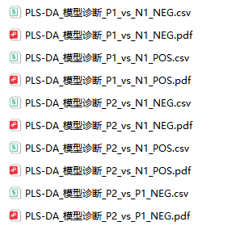

- 置换检验
置换检验的次数现在只设了20次， 太少，建议设到常用的100， 200的样子， 不建议设的再低了
置换检验的图展示形式需要调整。 示例图如下：框起来的几个元素需要在图中体现
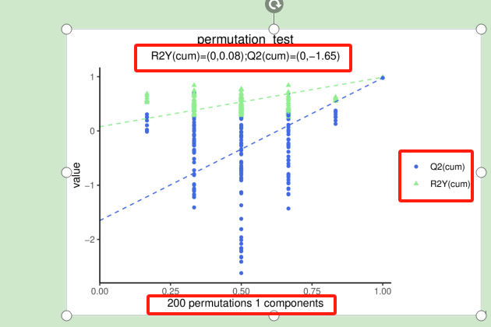

- PCA分析， PLS-DA 分析， OPLS-DA分析 是否采用现在的方式， 主成分固定为1？
我觉得可以自动拟合，同时需要在流程中检测， 当自动拟合不出来主成分或者正交成分的时候，可以自动去增加一个主成分或者正交成分， 以保证出图。

- 差异筛选部分
- Venn
这种log 文件不要展示在结果中
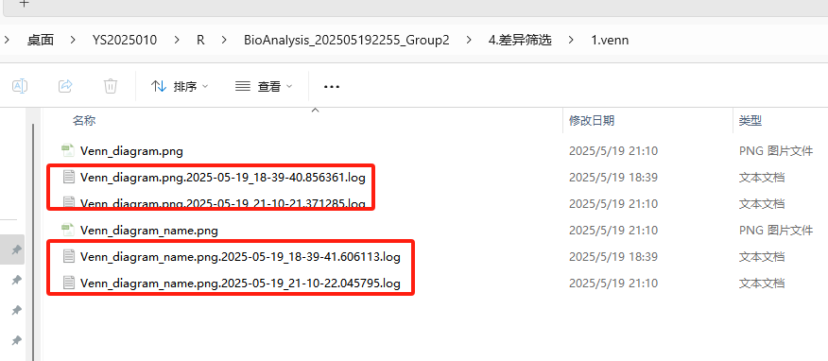

- 网络图的作图标准需要帮我明确补充一下：
网络图中上调改成红色，下调改成蓝色； 相关性的线的颜色也是一样，红色正相关， 蓝色负相关
这里的0.8 啥意思？
没有相互作用的点是否考虑不在图上体现。
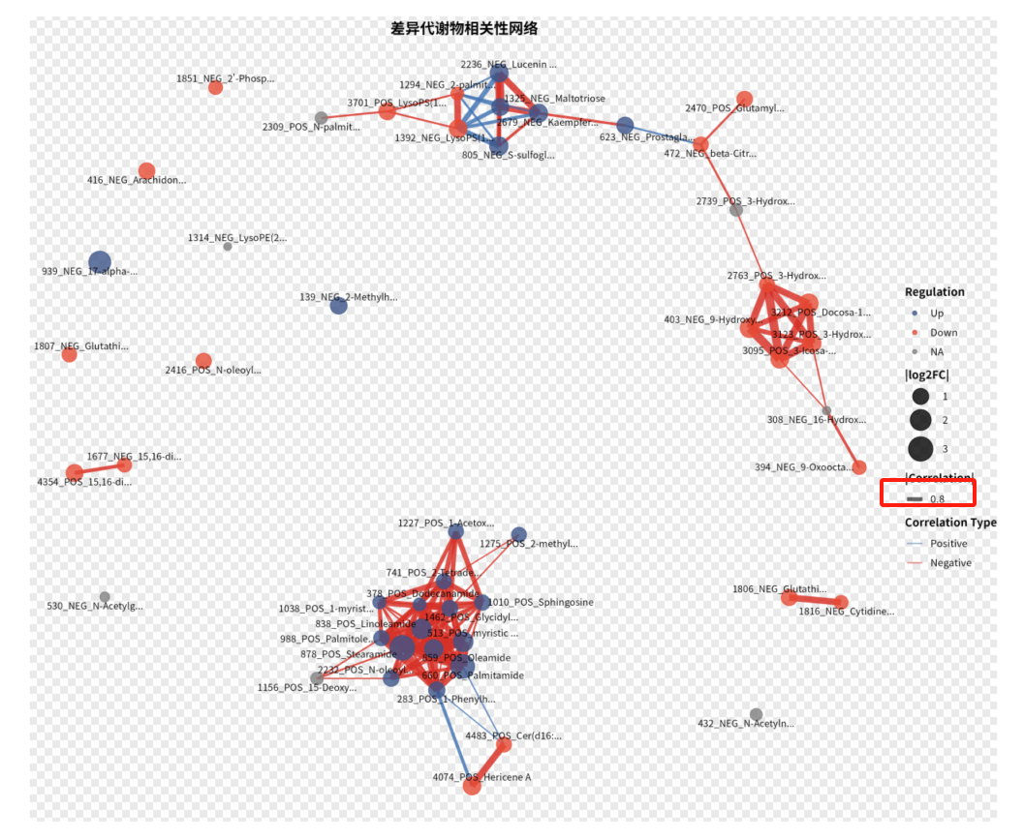
下图的这些文件不要体现在图中
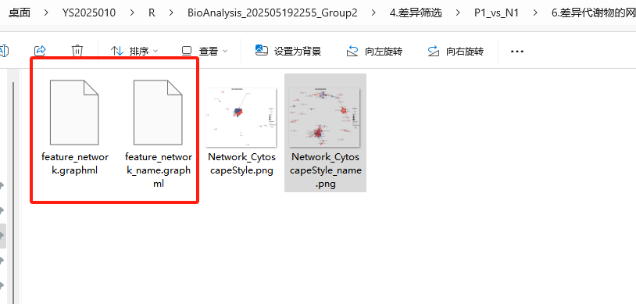

- 火山图
图中体现不出来差异着重的点；换种形式展示
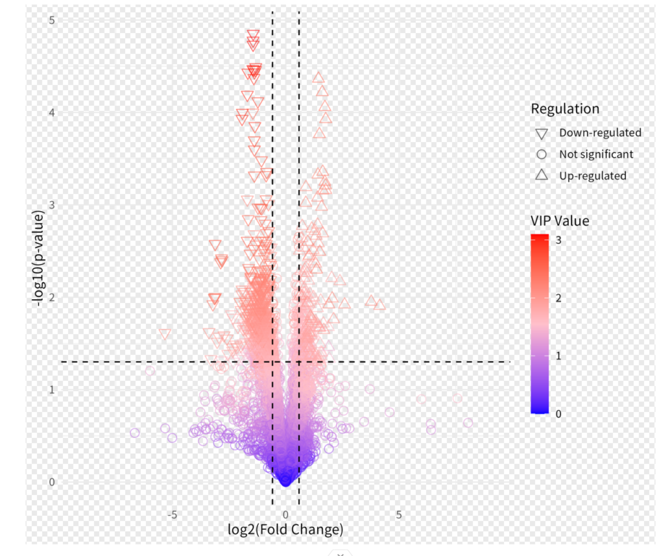

- VIP图 该部分作图需要提供下feature 和 name的， 现在应该是只有feature的
是否考虑添加VIP 泡泡图
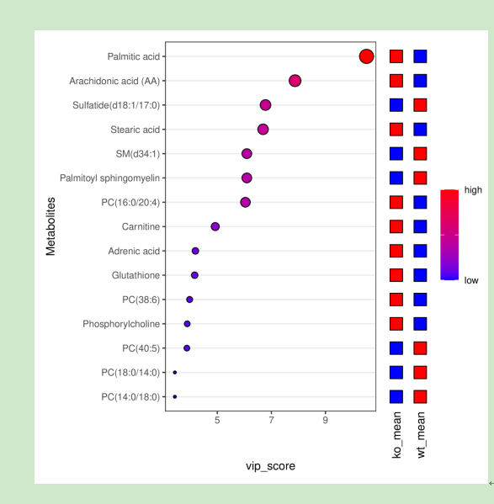

- 差异代谢物表达量
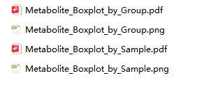
这两个图不是按照每个代谢物做的， 做的是一个差异代谢物的分布箱线图，这个的意义？
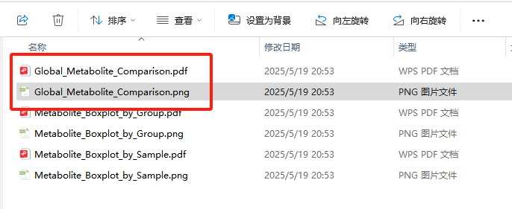
Global 这部分结果是按照单个代谢物展示的箱线图，现在设定差异代谢物超过50个就不出这个图，需要调整，可以设置为差异代谢物超过50个，选取Top 50 的代谢物进行作图。Top50 的选取标准可以设为差异最大的Top50 ，可以按照VIP值排序。

- KEGG富集分析

（1）缺少注释上通路的代谢物名称； 需要反过来去找CID和代谢物名称的对应关系； 对应关系还是需要知道
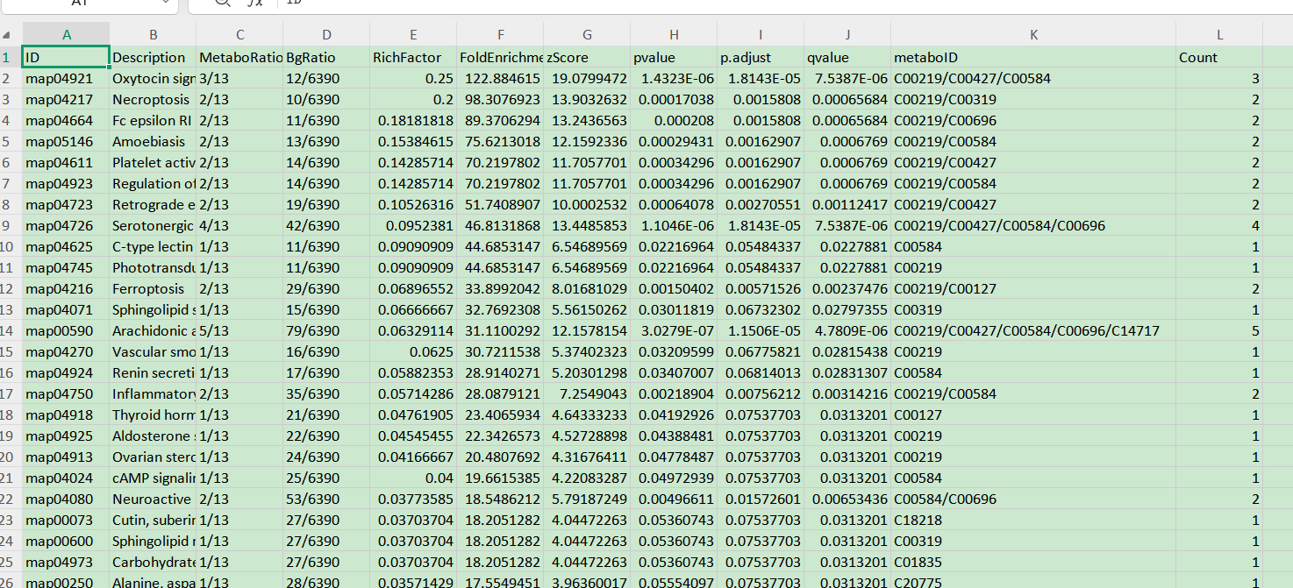
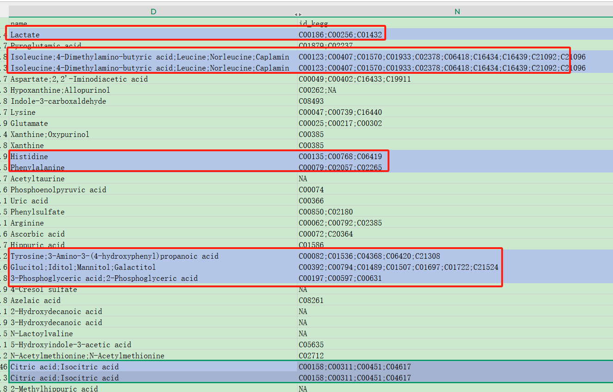

KEGG pathway 的图需要一下。

泡泡图的颜色标注需要调整下， 颜色深的表示P值小的
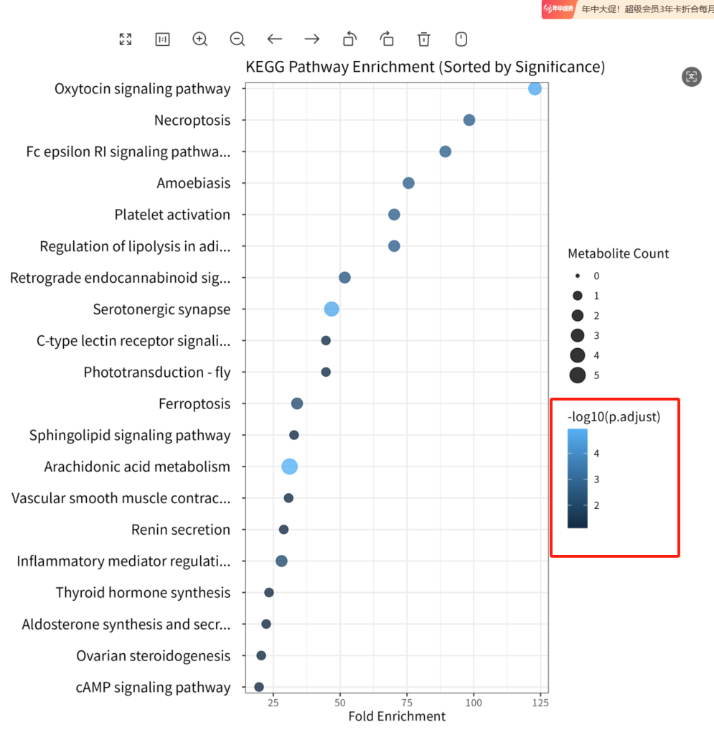

六、一个feature 对应多个代谢物name, 拆分的流程什么时候完成

